מסמך HLD — High Level Design
AntivirusAI V7 — מערכת אנטי-וירוס מבוססת בינה מלאכותית
פרויקט גמר — תואר ראשון במערכות מידע, התמחות באבטחת סייבר
המכללה האקדמית רמת גן — שנת לימודים תשפ”ו, סמסטר ג’

1. תקציר מנהלים
מסמך זה מתאר את התכנון הכללי (HLD — High Level Design) של פרויקט AntivirusAI V7 — מערכת אנטי-וירוס מבוססת בינה מלאכותית לזיהוי נוזקות בקבצי הרצה (EXE) על מערכות ההפעלה Windows.
בניגוד לפתרונות אנטי-וירוס מסורתיים המבוססים על חתימות (Signature-based) של קבצים מזיקים ידועים, המערכת שלנו משתמשת באלגוריתמי למידת מכונה (Machine Learning) כדי לזהות נוזקות חדשות שלא נראו מעולם, על סמך למידת מאפיינים סטטיסטיים של הקבצים.
המערכת מתוכננת ומומשת ככלי סריקה הפועל על-פי דרישת המשתמש (On-Demand), הזמין הן כשורת פקודה (CLI) והן כממשק גרפי (GUI): המשתמש מפנה את המערכת לקובץ הרצה בודד או לתיקייה שלמה, והמערכת מחלצת מהם תכונות סטטיות ומסווגת אותם לפני הרצתם. לב המערכת מבוסס על מודל LightGBM שאומן על מיליוני דגימות קוד, ומשיג ביצועים גבוהים: F1 Score של 0.994 בזיהוי נוזקות. לצד המודל, המערכת כוללת שכבת השוואה עצמאית מול מאגר חתימות SHA-256 מקומי, שממחישה באופן כמותי את היתרון של הלמידה הסטטיסטית על פני זיהוי מבוסס-חתימות בזיהוי נוזקות חדשות (zero-day). הפרויקט כולל גם בניית מאגר נתונים גדול של קבצי הרצה תקינים (Benign Dataset) של כ-12,000 קבצים (יעד: 20,000) לצורך אימון מחדש והפחתת false positives. גרסה עתידית של המערכת מתוכננת לפעול כסוכן רקע (Agent) הפועל ברציפות ברקע מערכת ההפעלה ומנטר קבצים חדשים בזמן אמת — ראו סעיפים 2.3 ו-13 לפירוט התכנון העתידי.

2. הצגת הבעיה והצורך העסקי

2.1 הבעיה
איומי הסייבר על ארגונים ומשתמשים פרטיים גדלים באופן משמעותי מדי שנה. על פי מחקרים, כ-450,000 נוזקות חדשות מזוהות בכל יום ברחבי העולם. פתרונות אנטי-וירוס מסורתיים סובלים ממספר חולשות מרכזיות:
- לא מסוגלים לזהות נוזקות חדשות (Zero-Day) שאינן נמצאות במאגר החתימות
- יוצרים כמות גדולה של אזעקות שווא (False Positives) המפריעות למשתמשים
- דורשים עדכונים תדירים של מאגר החתימות
- אינם מותאמים לזיהוי נוזקות מוצפנות או פולימורפיות

2.2 הצורך העסקי
קיים צורך במערכת אנטי-וירוס חכמה שתוכל:
- לזהות נוזקות חדשות ולא ידועות באמצעות למידה סטטיסטית
- להפחית משמעותית את שיעור אזעקות השווא
- לפעול כסוכן רציף ברקע המערכת מבלי להפריע למשתמש
- להתאים את עצמה למגמות חדשות בעולם האיומים
- להנגיש הגנה מתקדמת ברמת EDR למשתמשים פרטיים ועסקים קטנים

2.3 שינויים ועדכונים ביחס למסמך הייזום
במהלך הפיתוח, בוצעו התאמות ביחס ליעדים שהוגדרו במסמך הייזום. להלן פירוט השינויים והסיבות להם:
רכיבים שנותרו ביעדי הליבה:
- מודל AI מבוסס LightGBM לזיהוי סטטי של נוזקות — מומש במלואו
- כלי סריקה (CLI + GUI) לזיהוי נוזקות בקבצי הרצה, על-פי דרישת המשתמש — מומש
- מנגנון הסגר (Quarantine) להצפנה ובידוד קבצים זדוניים — מומש
- בניית דאטהסט תקינים (Benign Dataset) לצמצום false positives — בתהליך
רכיבים שנדחו לפיתוח עתידי:
- ניטור רציף ברקע (Background Agent): בייזום הוגדר חזון של סוכן הרץ ברציפות ברקע מערכת ההפעלה ומנטר קבצים חדשים בזמן אמת. בשלב הנוכחי מומש כלי סריקה הפועל על-פי דרישת המשתמש (CLI/GUI) המספק את אותה יכולת זיהוי, ללא הפעלה אוטונומית ברקע. ניטור רציף מתוכנן כהרחבה בגרסאות הבאות.
- Sandbox (ניתוח דינמי): בייזום הוגדר כיעד מס’ 3. לאחר בחינה מעמיקה, הוחלט להתמקד בשלב זה בניתוח סטטי בלבד, שמספק תוצאות מהירות ומדויקות מבלי לדרוש תשתית וירטואליזציה מורכבת. Sandbox מתוכנן כתוספת בגרסאות הבאות לטיפול בקבצים עם ציון גבולי.
- חוקי YARA אוטומטיים: בייזום הוגדרה יצירת חוקי YARA לכל איום שזוהה. יכולת זו דורשת פיתוח נוסף של מנוע template ותשתית שיתוף, ותמומש בגרסאות עתידיות.
- Dashboard ארגוני: הייזום תיאר לוח בקרה מרכזי לצוותי SOC. בשלב הנוכחי, הממשק מיועד למשתמש בודד (GUI/Dashboard/CLI). Dashboard ארגוני רב-משתמשים מתוכנן כגרסה מסחרית עתידית.
- אינטגרציה עם VirusTotal API: הוגדרה בייזום ונותרה כיכולת עתידית. הניתוח מתבצע באופן מקומי בלבד.
עדכון מדדי הצלחה:
הייזום הציב יעד של 100% Detection Rate. לאחר מחקר אקדמי מעמיק, עודכן היעד ל-F1 Score של לפחות 0.99, שהוא מדד ריאליסטי ומקובל יותר בספרות האקדמית. יעד זמן הניתוח עודכן מ-10 שניות (כולל הפקת YARA) ל-2 שניות לקובץ בודד (סריקה וסיווג בלבד).

3. סקירת דרישות

3.1 דרישות פונקציונליות
דרישה | עדיפות
המערכת תאפשר למשתמש לבחור קובץ הרצה בודד או תיקייה לסריקה, באמצעות ממשק שורת פקודה (CLI) או ממשק גרפי (GUI) | גבוהה
המערכת תבצע סריקה רקורסיבית של כל קבצי ה-EXE בתיקייה שנבחרה, תוך דילוג על קבצי מערכת ברשימת היתר (Whitelist) | גבוהה
המערכת תחלץ תכונות (Features) מכל קובץ באמצעות EMBER Feature Extractor | גבוהה
המערכת תסווג כל קובץ כתקין (Benign) או נוזקה (Malware) באמצעות מודל ML | גבוהה
המערכת תעביר קבצים חשודים לתיקיית הסגר (Quarantine) | גבוהה
המערכת תבצע השוואה עצמאית מול מאגר חתימות SHA-256 מקומי ותציג לכל קובץ תג התאמה (Comparison Tag) בין תוצאת ה-ML לתוצאת ההשוואה | גבוהה
המערכת תשמור לוג של כל הפעולות שבוצעו | בינונית
המערכת תאפשר שחזור קבצים מההסגר במקרה של False Positive | בינונית
המערכת תספק ממשק משתמש להצגת תוצאות הסריקה ומצב המערכת | בינונית
המערכת תבצע בדיקת תקינות סביבה (Self-Check) לפני כל סריקה, ותסרב לפעול אם גרסאות הספריות אינן תואמות לסביבת האימון | גבוהה
המערכת תאפשר הפעלה אופציונלית של שכבת Isolation Forest, המוסיפה רמת ביניים חשוד ל-Zero-Day מעבר לסיווג הבינארי | נמוכה

3.2 דרישות לא-פונקציונליות
קטגוריה | דרישה
ביצועים | זמן סריקה של קובץ יחיד לא יעלה על 2 שניות
ביצועים | הסריקה תתבצע על thread נפרד מהממשק, כדי שהממשק הגרפי (GUI) לא יוקפא במהלך סריקה
דיוק | F1 Score של המודל יהיה לפחות 0.99
דיוק | שיעור False Positives יהיה נמוך מ-1%
אמינות | תקלה בקובץ בודד (קריאה או חילוץ תכונות) לא תפיל את הסריקה כולה — השגיאה תתועד והסריקה תמשיך לקובץ הבא
אבטחה | קבצי הסגר יעברו obfuscation באמצעות XOR למניעת הרצה מקרית
אבטחה | הקובץ המקורי יימחק מהמיקום המקורי רק לאחר אימות ה-SHA-256 של העותק בהסגר, למניעת אובדן קבצים
תאימות | המערכת תפעל על Windows 10 ו-Windows 11 (64-bit)
מדרגיות | המערכת תתמוך בסריקה של דיסקים בגודל של עד 4TB

4. סקירה ספרותית וביסוס אקדמאי

4.1 רקע — זיהוי נוזקות: מגישות מסורתיות ללמידת מכונה
זיהוי נוזקות (malware detection) הוא אחד האתגרים המרכזיים בתחום אבטחת הסייבר. לאורך שנים, הגישה הדומיננטית בתעשייה הייתה זיהוי מבוסס חתימות (signature-based detection), שבה תוכנת האנטי-וירוס משווה את תוכן הקובץ הנבדק מול מאגר של חתימות ידועות של נוזקות. גישה זו מצטיינת בחסימת נוזקות ידועות, אך אינה מסוגלת ליירט נוזקות חדשות שטרם נחשפו (Merabet & Hajraoui, 2020). שיטות מסורתיות כמו התאמת דפוסים (pattern matching) נכשלות בעמידה בדרישות של זיהוי נוזקות מודרניות (Bensaoud et al., 2024), במיוחד נוכח נוזקות פולימורפיות ומטמורפיות שמשנות את החתימה שלהן בכל הפצה.
עד שנת 2020 דווח על למעלה מ-800 מיליון נוזקות, ובשנת 2019 בלבד זוהו יותר מ-65 מיליון וריאנטים חדשים — עלייה של 35.4% לעומת השנה הקודמת. קצב התפתחות כזה הופך את הגישה מבוססת החתימות ללא מספקת כפתרון יחיד, ומחייב שיטות חלופיות.
כתוצאה מכך, חוקרים ואנשי תעשייה פנו לגישות מבוססות למידת מכונה (Machine Learning). גישות מבוססות התנהגות (behaviour-based) עמידות יותר בפני טכניקות ערפול, אולם גם להן חסרונות — מורכבות חישובית גבוהה וצריכת משאבים (Singh & Singh, 2021). הגישה שצוברת תאוצה בשנים האחרונות היא שילוב של ניתוח סטטי (static analysis) עם אלגוריתמים של למידת מכונה, שמאפשרת לזהות דפוסים כלליים בקבצים זדוניים בלי להריץ אותם, ובכך לאתר גם נוזקות שטרם נראו (zero-day).

4.2 ניתוח סטטי של קבצי PE כבסיס לזיהוי
הפרויקט שלנו מבוסס על ניתוח סטטי של קבצי Portable Executable (PE) — פורמט הקבצים הריצים הסטנדרטי של Windows. זיהוי סטטי מסווג דגימות כזדוניות או תקינות מבלי להריץ אותן, תוך שימוש בפיצ’רים סטטיים הכוללים PE headers, מחרוזות, פונקציות מיובאות ורצפי בייטים. ניתוח סטטי מאפשר בדיקה מעמיקה של קוד המקור של קבצי PE ללא הרצה, ובכך מאפשר זיהוי מוקדם של תוכנות זדוניות תוך מזעור הסיכון שהנוזקה תזהם את המערכת.
היתרונות המרכזיים של הגישה הסטטית הם מהירות, סקלביליות ובטיחות — אין צורך בהרצה בפועל של קובץ חשוד. ניתוח דינמי מציע תובנות התנהגותיות עשירות יותר, אך דורש משאבים חישוביים גדולים יותר וסביבות הרצה מבוקרות, ואילו ניתוח סטטי מאפשר בדיקה סקלבילית. מנגד, לניתוח סטטי יש מגבלות: קבצים מוצפנים או ארוזים (packed) מקשים על חילוץ פיצ’רים אפקטיביים. עם זאת, שילוב של ניתוח סטטי עם מודלים של למידת מכונה מפחית משמעותית את המגבלה הזו, כפי שמודגם בעבודה הנוכחית.
יצוין כי בגרסאות עתידיות של המערכת מתוכנן שילוב של ניתוח דינמי (Sandbox) לטיפול בקבצים עם ציון גבולי, אשר ישלים את הניתוח הסטטי.

4.3 EMBER — מערך הנתונים
אחד מאבני היסוד של הפרויקט הוא דאטהסט EMBER (Endgame Malware BEnchmark for Research), שפותח על ידי Anderson ו-Roth ב-2018. EMBER הוא מערך נתונים מתויג ופתוח לאימון מודלים של למידת מכונה לזיהוי סטטי של קבצי PE זדוניים. המערך כולל פיצ’רים שחולצו מ-1.1 מיליון קבצים בינאריים: 900 אלף דגימות אימון (300K זדוניות, 300K תקינות, 300K לא מתויגות) ו-200 אלף דגימות מבחן (100K זדוניות, 100K תקינות).
EMBER תוכנן במפורש לשרת את קהילת חוקרי אבטחת המידע על ידי מתן benchmark אנלוגי ל-ImageNet, אך עבור זיהוי סטטי של נוזקות. הדאטהסט כולל פיצ’רים שחולצו באמצעות פרויקט LIEF מתוך מבנה ה-PE, כולל byte entropy, טבלאות ייבוא, פרטי סקשנים ועוד — סה”כ 2,381 פיצ’רים לכל קובץ. הדאטהסט המקורי הפך לרפרנס הסטנדרטי למחקר ML-based static malware analysis.
הבחירה ב-EMBER לפרויקט שלנו נובעת ממספר גורמים: גודלו (1.1M דגימות), זמינותו כדאטהסט פתוח, מנגנון חילוץ פיצ’רים מוכן ומתועד, וקהילה אקדמית פעילה שפרסמה מאות מאמרים מבוססים עליו.

4.4 LightGBM — אלגוריתם הסיווג
המודל שבבסיס AntivirusAI V7 הוא LightGBM (Light Gradient Boosting Machine), אלגוריתם gradient boosting מבוסס עצי החלטה שפותח על ידי Ke et al. ב-2017. LightGBM מאיץ את תהליך האימון של GBDT קונבנציונלי פי 20 ומעלה, תוך שמירה על אותה רמת דיוק (Ke et al., 2017). האלגוריתם משתמש בשתי טכניקות חדשניות: Gradient-based One-Side Sampling (GOSS) שמדגים בעדיפות דגימות עם גרדיאנטים גדולים, ו-Exclusive Feature Bundling (EFB) שמאגד פיצ’רים בלעדיים הדדית כדי לצמצם ממדיות.
הבחירה ב-LightGBM על פני אלגוריתמים אחרים מבוססת על ממצאים אקדמיים חזקים. מחקרים שמינפו את דאטהסט EMBER הראו תוצאות מבטיחות עם מודלים אנסמבליים מבוססי עצים: LightGBM, XGBoost, CatBoost, Random Forest ו-Extra Trees עולים בעקביות על אלגוריתמים מסורתיים כמו KNN וארכיטקטורות deep learning כמו TabNet. באופן ספציפי, Anderson ו-Roth השיגו עם LightGBM תוצאות של AUC מעל 0.9911, ובכך עלו על ביצועי מודלים כמו MalConv.
מחקר ההשוואה של Choudhary et al. (2025) חיזק עוד יותר את הבחירה הזו: מודל LightGBM שאומן על 384 פיצ’רים שנבחרו באמצעות feature selection מבוסס XGBoost השיג דיוק של 97.52% בשימוש ב-30GB RAM בלבד, לעומת מודלים מתחרים שדרשו 384GB RAM להשגת תוצאות דומות. זהו יתרון מכריע עבור מערכת שנועדה לרוץ על מחשבים אישיים של משתמשי קצה.

4.5 MalConv ואלטרנטיבות Deep Learning — למה לא?
גישה אלטרנטיבית מרכזית היא שימוש ברשתות נוירונים עמוקות לזיהוי נוזקות ישירות מרצפי הבייטים הגולמיים של הקובץ. Raff et al. (2018) הציגו את MalConv, רשת נוירונים קונבולוציונית שמסווגת קבצי PE ישירות מהבייטים הגולמיים שלהם. מחקרים שהרחיבו את העבודה מצאו שהגישה תחרותית עם אנטי-וירוסים קלאסיים, ושילוב הפיצ’רים שנלמדו עם פיצ’רים שפותחו על ידי אנליסטים מומחים הניב את הדיוק הטוב ביותר — מה שמצביע על כך שהגישה לומדת פיצ’רים שנעלמו מעיני המומחים.
עם זאת, בחרנו בגישה מבוססת פיצ’רים מהונדסים (engineered features) עם LightGBM מכמה סיבות: ראשית, מודלים אנסמבליים מבוססי עצים עולים בעקביות על MalConv, ופיצ’רים מהונדסים ממשיכים להחזיק ביתרון משמעותי בלכידת מאפייני נוזקות. שנית, מודלים מבוססי deep learning דורשים משאבי GPU משמעותיים לאימון ולאינפרנס, בעוד LightGBM רץ ביעילות על CPU בלבד — קריטי עבור תוכנה שמיועדת למשתמשי קצה. שלישית, מודלים מבוססי עצים מספקים interpretability גבוהה יותר — ניתן להבין אילו פיצ’רים תרמו להחלטת הסיווג.

4.6 Concept Drift — אתגר הידרדרות המודל לאורך זמן
אתגר מרכזי במערכות זיהוי נוזקות מבוססות ML הוא תופעת ה-concept drift — ירידה בביצועי המודל לאורך הזמן כתוצאה משינויים בהתפלגות הנתונים. למרות התוצאות המבטיחות של מודלים של למידת מכונה בזיהוי נוזקות, הם מתמודדים עם בעיית concept drift בשל ההתפתחות המתמדת של הנוזקות, מה שמוביל לירידה בביצועים לאורך זמן ומחייב עדכון תדיר של המודל (Maillet & Marais, 2024). Maillet ו-Marais אימנו מודל על דאטהסט EMBER מ-2018 והעריכו אותו על קבצים זדוניים שנאספו בין 2020 ל-2023, והמודל המשופר שלהם זיהה 15.2% יותר נוזקות מהמודל הבסיסי.
מחקר של Li et al. שפורסם ב-NDSS 2025 הציע טכניקה חדשה לזיהוי נוזקות שעברו drift, תוך שימוש ברשתות נוירונים גרפיות עם התאמת דומיין אדברסרית, והשיג שיפור משמעותי בזיהוי נוזקות שעברו סחיפה.
האתגר הזה הוא אחת הסיבות לכך שאנו בונים דאטהסט עדכני של קבצים תקינים ומתכננים מנגנון לאימון מחדש של המודל בגרסאות עתידיות.

4.7 בניית דאטהסט תקין ובעיית False Positives
אחד האתגרים המשמעותיים בזיהוי נוזקות הוא הפחתת שיעור ה-false positives — זיהוי שגוי של קבצים תקינים כזדוניים. פרויקט PE-Miner שאף להגיע לשיעור זיהוי חיובי אמיתי (TPR) מעל 99% בשיעור false positive נמוך מ-1%, אך הדאטהסט שלו כלל רק 1,447 קבצים תקינים ממערכת ההפעלה ומעולם לא פורסם (Anderson & Roth, 2018). הבעיה חוזרת על עצמה במחקרים רבים: קבלת קבצים תקינים (benignware) כרוכה בקשיים ניכרים, כולל סוגיות זכויות יוצרים.
בפרויקט AntivirusAI V7, אנו מתמודדים עם האתגר הזה באופן ישיר: בניית דאטהסט גדול של קבצי EXE תקינים (כ-12,000 קבצים נכון לעכשיו, עם יעד של 20,000) ממקורות מגוונים, במטרה לאמן מחדש את המודל ולהפחית את שיעור ה-false positives.

4.8 פערים בספרות ותרומת הפרויקט
על בסיס סקירת הספרות, ניתן לזהות מספר פערים שהפרויקט שלנו שואף לגשר עליהם:
מערכת end-to-end מלאה: רוב המחקרים האקדמיים מתמקדים בדיוק המודל בלבד — אימון, הערכה ודיווח מדדים. מעט מאוד מחקרים מציגים מערכת מלאה שכוללת כלי סריקה על-פי דרישה, חילוץ פיצ’רים, סיווג, ניהול הסגר, ממשק משתמש ולוגינג. AntivirusAI V7 מביא את הגישה האקדמית לפרודקט שלם וניתן לשימוש.
התמודדות פרואקטיבית עם false positives: בעוד שמרבית המחקרים מדווחים על false positive rate כמדד, מעטים משקיעים בבניית דאטהסט ייעודי של קבצים תקינים אמיתיים ומגוונים לצורך צמצום הבעיה. בניית דאטהסט של כ-12,000 קבצי EXE תקינים (יעד: 20,000) ממקורות מגוונים היא תרומה מעשית.
ממשק עשיר למשתמש קצה: רוב הפתרונות האקדמיים הם כלי שורת פקודה חד-פעמיים למחקר בלבד. פרויקט זה מספק גם ממשק גרפי (GUI) ולוח בקרה (Dashboard) מלאים, כולל ניהול הסגר ושחזור קבצים, בדומה לפתרונות מסחריים.

4.9 רשימת מקורות
- Anderson, H. S., & Roth, P. (2018). EMBER: An Open Dataset for Training Static PE Malware Machine Learning Models. ArXiv preprint, arXiv:1804.04637.
- Ke, G., Meng, Q., Finley, T., Wang, T., Chen, W., Ma, W., Ye, Q., & Liu, T.-Y. (2017). LightGBM: A Highly Efficient Gradient Boosting Decision Tree. Advances in Neural Information Processing Systems 30 (NIPS 2017), 3149-3157.
- Raff, E., Barker, J., Sylvester, J., Brandon, R., Catanzaro, B., & Nicholas, C. K. (2018). Malware Detection by Eating a Whole EXE. In Workshops at the Thirty-Second AAAI Conference on Artificial Intelligence, 268-276.
- Choudhary, A., Pawar, S., & Haribhakta, Y. (2025). Efficient Malware Detection with Optimized Learning on High-Dimensional Features. ArXiv preprint, arXiv:2506.17309.
- Maillet, W., & Marais, B. (2024). Optimized Deep Learning Models for Malware Detection under Concept Drift. ArXiv preprint, arXiv:2308.10821v2.
- Li, A. S., Iyengar, A., Kundu, A., & Bertino, E. (2025). Revisiting Concept Drift in Windows Malware Detection: Adaptation to Real Drifted Malware with Minimal Samples. In Proceedings of the Network and Distributed System Security (NDSS) Symposium 2025. DOI: 10.14722/ndss.2025.240830.
- Bensaoud, A., Kalita, J., & Bensaoud, M. (2024). A Survey of Malware Detection Using Deep Learning. Machine Learning with Applications, 16, 100546.
- Singh, J., & Singh, J. (2021). A Survey on Machine Learning-Based Malware Detection in Executable Files. Journal of Systems Architecture, 112, 101861.
- Merabet, A., & Hajraoui, A. (2020). A Survey of Malware Detection Techniques Based on Machine Learning. International Journal of Advanced Computer Science and Applications (IJACSA), 11(6).
- Li, Z., Zhu, Z., Wen, C., & Zhang, H. (2023). Windows Malware Detection Based on Static Analysis with Multiple Features. PeerJ Computer Science, 9, e1348.
- Bai, J., Wang, J., & Zou, G. (2014). A Malware Detection Scheme Based on Mining Format Information. The Scientific World Journal, 2014, 260905.

5. ארכיטקטורת המערכת

5.1 תפיסת הארכיטקטורה — כלי סריקה על-פי דרישה (On-Demand Scanning Tool)
המערכת מתוכננת ומומשת ככלי סריקה על-פי דרישה (On-Demand): המשתמש מפעיל סריקה של קובץ בודד או תיקייה שלמה דרך ממשק שורת הפקודה (CLI) או הממשק הגרפי (GUI), והמערכת מבצעת עבור כל קובץ את שרשרת הניתוח המלאה — חילוץ תכונות, סיווג ML, השוואה עצמאית מול מאגר חתימות SHA-256, ובמקרה הצורך הסגר. שכבת ניטור רציף ברקע מערכת ההפעלה (Background Agent) מתוכננת כהרחבה עתידית (ראו סעיף 13).
תרשים הארכיטקטורה הכללית שלהלן מתאר את מבנה המערכת ואת הקשר שלה עם מערכת ההפעלה ושירותים חיצוניים.
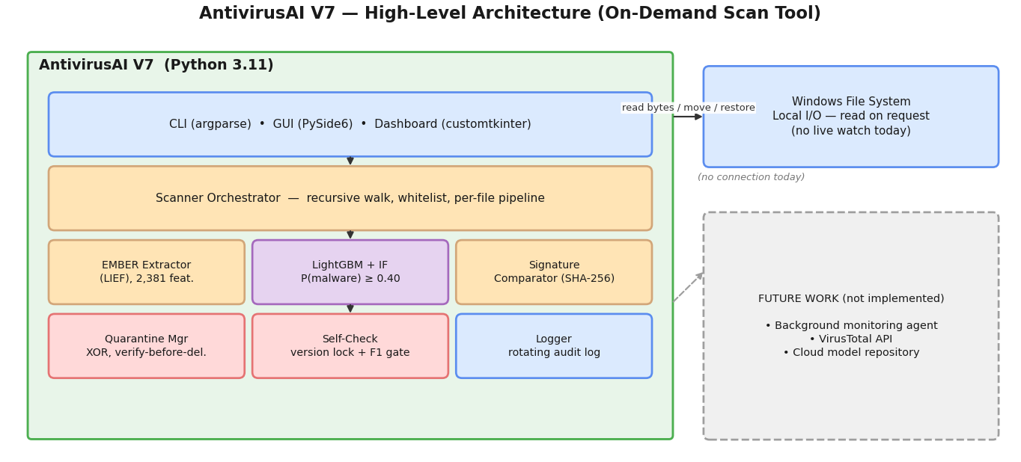

5.2 רכיבי המערכת
רכיב | טכנולוגיה | תפקיד
Scanner Agent | Python (CLI + GUI, על-פי דרישה) | מבצע הליכה רקורסיבית על תיקייה שנבחרה ומפעיל את שרשרת הניתוח לכל קובץ
Self-Check Module | בדיקת גרסאות ספריות + מבחן רגרסיה (F1) | מוודא לפני כל סריקה שסביבת ההרצה זהה לסביבת האימון; חוסם סריקה אם יש אי-התאמה
Feature Extractor | EMBER Library (מבוסס LIEF) | מחלץ 2,381 תכונות סטטיות מכל קובץ PE
ML Classifier | LightGBM | מסווג כל קובץ כתקין או נוזקה על סמך וקטור הפיצ’רים
Isolation Forest (אופציונלי) | scikit-learn (IsolationForest) | שכבת זיהוי חריגות שנייה (כבויה כברירת מחדל), מסמנת קובץ כחשוד ל-Zero-Day (POTENTIAL_ZERODAY)
Quarantine Manager | Python + File System | מנהל את תיקיית ההסגר וה-obfuscation (XOR) של קבצים חשודים
Signature Comparator | SQLite (מאגר חתימות SHA-256) | משווה כל קובץ מול מאגר חתימות ידועות, ומפיק תג השוואה מול תוצאת ה-ML
User Interface | PySide6 + customtkinter / CLI (argparse) | ממשק גרפי, לוח בקרה (Dashboard) ושורת פקודה לניהול וצפייה
Logger | Python logging (Rotating) | רושם את כל פעולות המערכת לקבצי audit
Hash Calculator | hashlib (SHA-256) | מחשב SHA-256 לכל קובץ — משמש להשוואת חתימות ולמניפסט ההסגר
Scanner Agent — רכיב הליבה של המערכת (Orchestrator). מקבל מהמשתמש (CLI/GUI) קובץ בודד או תיקייה, מבצע הליכה רקורסיבית על התיקייה תוך דילוג על קבצי מערכת ברשימת ההיתר, ומפעיל עבור כל קובץ את שרשרת הניתוח המלאה — חילוץ תכונות, סיווג ML, השוואת חתימות, ובמידת הצורך הסגר.
Feature Extractor — משתמש בספריית EMBER כדי לחלץ 2,381 תכונות (features) מכל קובץ EXE — כולל מידע מ-PE headers, ייבוא פונקציות, מטא-דאטה של הקובץ, אנטרופיה של סקשנים ועוד. הפלט הוא וקטור מספרי קבוע-גודל שמשמש כקלט למודל הסיווג.
ML Classifier — מודל LightGBM מאומן שמקבל את וקטור הפיצ’רים ומחזיר ציון הסתברות (probability). סף החלטה (threshold) של 0.40 קובע מתי קובץ מסווג כ“נוזקה” (MALWARE) ומועבר להסגר אוטומטית; קבצים מתחת לסף מסווגים כ“תקין” (SAFE), אלא אם שכבת ה-Isolation Forest האופציונלית (ראו בהמשך) מזהה בהם חריגה — ואז הם מסווגים כ“חשוד ל-Zero-Day” (POTENTIAL_ZERODAY) ומדווחים למשתמש בלבד, ללא הסגר אוטומטי.
Isolation Forest — שכבת anomaly-detection אופציונלית (כבויה כברירת מחדל), הפועלת רק על קבצים שה-ML Classifier כבר סיווג כ“תקין”. חציית סף אנומליה מסמנת את הקובץ כ-POTENTIAL_ZERODAY לבדיקה ידנית. לשכבה זו ערך זיהוי עצמאי מוגבל (כ-7% בלבד על הדאטהסט הנוכחי) והיא מיועדת בעיקר להרחבה מחקרית של זיהוי נוזקות חדשות.
Quarantine Manager — מנהל את תיקיית ההסגר. כשקובץ מסווג MALWARE (בלבד — POTENTIAL_ZERODAY מדווח אך אינו מוסגר אוטומטית), הרכיב מעתיק אותו לתיקייה ייעודית, מבצע עליו obfuscation באמצעות XOR עם מפתח 0x55 (למניעת הרצה מקרית — לא מהווה הצפנה קריפטוגרפית), מאמת שה-SHA-256 של העותק בהסגר תואם למקור, ורק אז מוחק את הקובץ המקורי. הפעולה מתועדת ב-manifest, והמשתמש יכול לשחזר קבצים מההסגר אם מדובר ב-false positive.
Signature Comparator — מריץ באופן עצמאי, במקביל למודל ה-ML, חיפוש של ה-SHA-256 של כל קובץ מול מאגר חתימות ידועות מקומי (SQLite). תוצאת ההשוואה אינה משפיעה על החלטת ה-ML ולעולם אינה עוקפת אותה — שתי התוצאות מדווחות זו לצד זו, ומופק תג השוואה (comparison tag) שממחיש את התרומה של המודל מעבר לזיהוי מבוסס-חתימות (פירוט מלא בסעיף 6.5).
User Interface — כולל שלושה מצבי הפעלה המפעילים את אותו מנוע סריקה: ממשק גרפי מבוסס PySide6 (טבלת תוצאות צבועה לפי סיווג, סינון, שחזור מהסגר), לוח בקרה (Dashboard) מבוסס customtkinter להצגת מגמות וסטטיסטיקות, וממשק שורת פקודה (CLI, argparse) לשימוש אוטומטי או סקריפטים.
Logger — רכיב הלוגינג רושם את כל פעולות המערכת לקובץ לוג באמצעות מודול logging של Python עם rotating logs. כל סריקה, זיהוי, הסגר, שחזור ושגיאה מתועדים עם timestamp.
Self-Check Module — רכיב ההגנה המרכזי של הפרויקט. לפני כל סריקה, המודול מוודא שגרסאות הספריות המותקנות (lief, scikit-learn, lightgbm, numpy) זהות במדויק לגרסאות שבהן אומן המודל, מוודא שתיקון (patch) נדרש בספריית EMBER הוחל בפועל, וטוען מבחן רגרסיה שמאמת כי ציון ה-F1 של המודל על סט בדיקה תואם את הציון המקורי (≥0.98). אם בדיקה כלשהי נכשלת, המערכת מסרבת לסרוק. רכיב זה נבנה בעקבות תקלה חמורה בגרסה קודמת של הפרויקט (V6), שבה חוסר-התאמת גרסאות בין סביבת האימון לסביבת ההרצה גרם לתחזיות שגויות באופן שקט.
תרשים הרכיבים הפנימיים שלהלן מתאר את השכבות הפנימיות של המערכת: Presentation Layer, Core Business Logic, Analysis Modules, ML Inference, Security Services ו-Data Persistence.
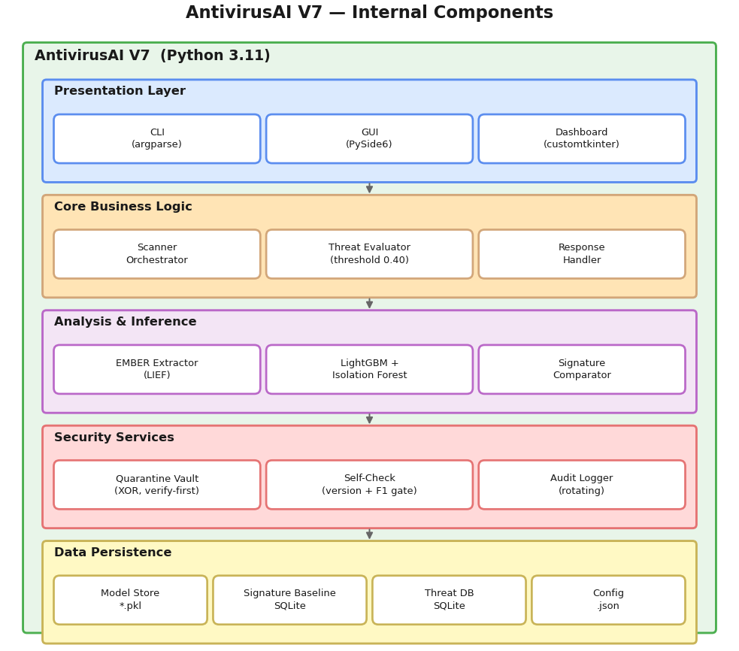

5.3 תשתית טכנולוגית
מערכת הפעלה: Windows 10 / Windows 11 (64-bit)
שפת תכנות עיקרית: Python 3.10+
ספריות עיקריות:
- LightGBM — מודל למידת מכונה
- EMBER — חילוץ תכונות מקבצי PE
- LIEF — ניתוח קבצי PE (בשימוש פנימי על-ידי EMBER); גרסה נעולה ומאומתת בבדיקת התקינות
- scikit-learn — כלי עזר ללמידת מכונה, וכן מודל ה-Isolation Forest
- PySide6 — ממשק משתמש גרפי (GUI)
- customtkinter — לוח בקרה (Dashboard) גרפי
- pickle — טעינת המודל המאומן
- hashlib — חישוב SHA-256
- sqlite3 — מאגר חתימות SHA-256 ורישום אירועי סריקה
- pandas — עיבוד נתונים בלוח הבקרה
- tqdm — סרגל התקדמות ב-CLI
סביבת פיתוח:
- VirtualBox עם Windows 11 — להתקנת תוכנות מבודדת לבניית דאטהסט
- Git — ניהול גרסאות
- PowerShell — סקריפטים לאיסוף נתונים

6. פירוט לוגי של הפתרון

6.1 מודול חילוץ תכונות (Feature Extraction)
מודול זה אחראי על חילוץ מאפיינים סטטיסטיים מכל קובץ EXE. אנו משתמשים בספריית EMBER (Endgame Malware BEnchmark for Research) של חברת Endgame, שהיא סטנדרט תעשייתי לחילוץ תכונות מקבצי PE.
התכונות שנחלצות מכל קובץ:
- מידע כללי של הקובץ: גודל, זמן יצירה, ארכיטקטורה (32/64 bit)
- מבנה Sections: כמות ה-sections, גדלים, ערכי entropy
- Imports: רשימת ה-DLL וה-APIs שהקובץ קורא אליהם
- Exports: רשימת הפונקציות שהקובץ חושף החוצה
- מחרוזות: מחרוזות טקסט הנמצאות בקוד הבינארי
- היסטוגרמת בתים: התפלגות הבתים בקובץ (256 ערכים)
- אנטרופיה: מדד לאקראיות הקוד — נוזקות מוצפנות בעלות אנטרופיה גבוהה
הפלט: וקטור של 2,381 תכונות מספריות לכל קובץ, המשמש כקלט למודל ה-ML.

6.2 מודל הלמידה (ML Model)
המודל הראשי בפרויקט הוא LightGBM (Light Gradient Boosting Machine) — אלגוריתם למידת מכונה שפותח על ידי Microsoft.
מדוע LightGBM?
- מהירות אימון גבוהה גם על מאגרי נתונים גדולים
- צריכת זיכרון נמוכה — מאפשר הרצה יעילה גם על מחשבי קצה רגילים
- ביצועי דיוק גבוהים במיוחד
- מתאים לנתונים טבלאיים כמו וקטורי תכונות
- קלות שילוב במערכות Production
- רץ על CPU בלבד — ללא צורך ב-GPU
ביצועי המודל הנוכחי (גרסה V7):
מדד | ערך | הסבר
F1 Score | 0.994 | מדד משוקלל של Precision ו-Recall
Precision | 0.995 | אחוז ההתראות שהיו באמת נוזקות
Recall | 0.993 | אחוז הנוזקות שהמערכת הצליחה לתפוס
Accuracy | 0.994 | אחוז הסיווגים הנכונים מסך הכל
Threshold | 0.40 | סף ההחלטה למיון כ-MALWARE והסגר אוטומטי (LightGBM predict_proba)

6.3 מודול בניית מאגר נתונים (Benign Dataset)
אחד מהאתגרים המרכזיים בפרויקט הוא הפחתת שיעור אזעקות השווא (False Positives). לצורך כך נבנה מאגר נתונים גדול של קבצי הרצה תקינים (Benign Dataset).
מצב נוכחי: כ-12,000 קבצי EXE תקינים נאספו. יעד: 20,000 קבצים.
מקורות איסוף הקבצים:
- Winget — מנהל חבילות רשמי של Microsoft (כ-8,000 תוכנות קיימות במאגר)
- Chocolatey — מנהל חבילות קהילתי (כ-10,000 תוכנות קיימות במאגר). מתוך ה-18,000 התוכנות (Winget + Chocolatey) בפועל הורדנו כ-1,500 תוכנות שמהן חולצו כ-12,000 קבצי EXE.
- סריקת מחשב מקומי — איסוף EXE-ים מ-Program Files ו-AppData
תהליך האיסוף:
- הפעלת מכונה וירטואלית (VM) עם Windows 11 נקי
- התקנת התוכנות באמצעות סקריפטים אוטומטיים ב-PowerShell
- סריקת כל קבצי ה-EXE שנוצרו במערכת
- חישוב SHA-256 hash למניעת כפילויות
- העתקת הקבצים לדיסק חיצוני
- הסרת התוכנות ושחזור ה-VM למצב נקי (Snapshot)

6.4 מודול הסגר (Quarantine)
כאשר המערכת מסווגת קובץ כ-MALWARE (ציון הסתברות ≥ 0.40), היא מעבירה אותו לתיקיית הסגר באופן אוטומטי. קבצים המסווגים כ-POTENTIAL_ZERODAY (על-ידי שכבת ה-Isolation Forest האופציונלית) מדווחים בלבד ואינם מוסגרים אוטומטית — נדרשת בדיקה ידנית.
תהליך ההסגר (בסדר הפעולות הבא — האימות תמיד קודם למחיקה):
- הקובץ החשוד מועתק לתיקיית ההסגר
- הקובץ בהסגר עובר obfuscation באמצעות XOR עם מפתח 0x55 — מדובר ב-obfuscation למניעת הרצה מקרית, לא בהצפנה קריפטוגרפית
- מאומת שה-SHA-256 של העותק בהסגר (לאחר ביטול ה-XOR) תואם במדויק לקובץ המקורי
- רק לאחר אימות מוצלח, הקובץ המקורי נמחק ממיקומו (כדי שלעולם לא ייעלם קובץ ללא עותק מגובה ומאומת)
- נשמר קובץ מטא-דאטה (manifest) עם: המיקום המקורי, זמן ההסגר, ה-SHA-256, ציון ההסתברות, וסטטוס ה-XOR
- הקובץ מדווח כ-MALWARE בטבלת התוצאות ובדוח הסריקה (JSON)

6.5 השוואת חתימות SHA-256 מול המודל (הניסוי האקדמי המרכזי)
כדי להמחיש כמותית את היתרון של זיהוי מבוסס-למידת-מכונה על פני זיהוי מבוסס-חתימות מסורתי, המערכת כוללת מאגר חתימות SHA-256 מקומי (SQLite) שמושווה, באופן עצמאי ומקביל, מול תוצאת ה-ML לכל קובץ. תוצאת ההשוואה מדווחת לצד תוצאת ה-ML ולעולם אינה משפיעה עליה.
מאגר הבסיס (baseline) נבנה מתוך רשימת ה-hash-ים של דגימות הנוזקה בדאטהסט, בחלוקה דטרמיניסטית (seed קבוע) ל-80%/20%: 80% מה-hash-ים (38,945 בבנייה הנוכחית) נכנסים למאגר ומדמים נוזקות שכבר פורסמו למאגרי חתימות גלובליים; 20% (9,737) נשמרים בכוונה מחוץ למאגר ומדמים “נוזקת יום-0” (simulated zero-day) שטרם הגיעה לאף מאגר חתימות.
לכל קובץ נסרק מחושב תג השוואה (comparison tag) המצליב את שני הזיהויים:
- BOTH_CAUGHT — גם ה-ML וגם החתימה זיהו את הקובץ כזדוני
- ML_ONLY_CATCH — ה-ML זיהה נוזקה שהחתימה פספסה (התג המרכזי להדגמת הערך המוסף של המודל)
- HASH_ONLY_CATCH — החתימה זיהתה נוזקה ידועה שה-ML פספס (false negative של המודל, ראוי לבדיקה)
- BOTH_CLEAR — שתי השיטות מסכימות שהקובץ תקין
התוצאה המרכזית: כאשר סורקים אך ורק את קבוצת “נוזקת יום-0” המדומה (שה-hash שלה לא נמצא במאגר בהגדרה), זיהוי מבוסס-חתימות תופס כ-0% מהן — הן פשוט לא קיימות במאגר — בעוד שהמודל מזהה כ-96% מהן. זו ההדגמה הכמותית לכך שלמידת מכונה מכלילה (generalizes) מעבר לחתימות ידועות, בעוד זיהוי מסורתי עיוור לחלוטין לנוזקה שלא נראתה בעבר.
כל ההשוואה מתבצעת מקומית (SQLite), ללא קריאות רשת — אין VirusTotal ואין שירות ענן (ראו סעיפים 9 ו-14).

6.6 בדיקת תקינות סביבה (Self-Check) ונעילת גרסאות
לפרויקט הייתה היסטוריה תיעודית של כשלים שקטים: בגרסה קודמת (V6), חוסר-התאמה בין גרסאות הספריות בסביבת האימון לבין גרסאות הספריות בסביבת ההרצה גרם למודל להפיק תחזיות שגויות לחלוטין — מבלי לזרוק שגיאה או להתריע. תקלה זו היא הלקח ההנדסי המרכזי של הפרויקט, ועיצבה את הדרישה שסביבת ההרצה תהיה זהה, בית-לבית, לסביבת האימון.
לכן, לפני כל סריקה (CLI או GUI), המערכת מריצה בדיקת תקינות (Self-Check) שכוללת:
- וידוא שגרסאות הספריות המותקנות זהות במדויק לגרסאות הנעולות: lief 0.17.6, scikit-learn 1.3.2, lightgbm 4.5.0, numpy 1.26.4
- וידוא שתיקון (patch) נדרש בספריית EMBER (FeatureHasher) הוחל בפועל בקוד המותקן
- טעינת כל קבצי המודל ווידוא שהם נטענים בהצלחה
- הרצת מבחן רגרסיה: חיזוי על סט בדיקה שמור ואימות שציון ה-F1 המתקבל תואם (בסבילות מוגדרת, ≥0.98) לציון שנמדד באימון המקורי
אם בדיקה כלשהי נכשלת, המערכת מסרבת לבצע סריקה ומציגה הודעה מפורטת המפרטת איזו בדיקה נכשלה — כדי שכשל בסביבה לעולם לא יוביל לתחזיות שגויות שקטות.

7. תהליכים עסקיים ומקרי שימוש

7.1 מקרה שימוש #1: סריקת תיקייה (Folder Scan)
משתמש: מנהל מערכת / משתמש קצה
מטרה: זיהוי ובידוד קבצים זדוניים בתיקייה או בכונן שלם
זרימה:
- המשתמש בוחר תיקייה לסריקה (דרך GUI, Dashboard, או CLI: avscan scan <folder>)
- המערכת מבצעת הליכה רקורסיבית על התיקייה, ומסננת קבצי EXE/DLL/SYS תוך דילוג על קבצי מערכת ברשימת ההיתר
- לכל קובץ: חילוץ תכונות (EMBER), סיווג ML, והשוואה מול מאגר חתימות SHA-256
- קבצים שסווגו MALWARE (ציון ≥ 0.40) מועברים אוטומטית להסגר; POTENTIAL_ZERODAY מדווח בלבד
- קבצים תקינים נרשמים בדוח כ-SAFE
- בסיום, מוצג למשתמש דוח מפורט (JSON) הכולל סיכום, תוצאת השוואת החתימות, ורשימת כל הקבצים שנבדקו
תרשים הרצף שלהלן מתאר את מחזור חיי הניתוח המלא לקובץ בודד בתוך הסריקה.

7.2 מקרה שימוש #2: סריקה יזומה של קובץ בודד
משתמש: מנהל מערכת / משתמש קצה
מטרה: בדיקת קובץ חשוד לפני הפעלתו
זרימה:
- המשתמש בוחר קובץ מהמערכת (דרך GUI או CLI)
- המערכת מחלצת תכונות מהקובץ
- המודל מסווג את הקובץ
- המערכת מציגה את התוצאה למשתמש (ציון סיכון, סיווג)
- אם זוהה כנוזקה — הקובץ מועבר להסגר

7.3 מקרה שימוש #3: הדגמת השוואה מול חתימות (demo-zeroday)
משתמש: מציג / סוקר אקדמי (Academic Demo)
מטרה: הדגמת הפער בין זיהוי מבוסס-חתימות לזיהוי מבוסס-ML על נוזקות “יום-0” מדומות
זרימה:
- המשתמש מריץ את פקודת ה-CLI הייעודית על תיקיית דגימות “יום-0” (avscan demo-zeroday <folder>)
- כל קובץ בתיקייה נסרק במקביל על-ידי המודל ומול מאגר החתימות (ראו סעיף 6.5)
- המערכת מציגה טבלת סיכום: כמה קבצים תפסה השוואת החתימות מול כמה תפס המודל
- התוצאה הצפויה על הדאטהסט הנוכחי: החתימות תופסות כ-0%, המודל תופס כ-96%

7.4 מקרה שימוש #4: שחזור קובץ מהסגר
משתמש: מנהל מערכת
מטרה: שחזור של קובץ שסווג בטעות כנוזקה (False Positive)
זרימה:
- המשתמש עובר לרשימת ההסגר בממשק (GUI, Dashboard, או CLI: avscan list-quarantine)
- בוחר קובץ (או את כל הקבצים) ומאשר שחזור
- המערכת מבטלת את ה-XOR obfuscation ומאמתת שה-SHA-256 של הקובץ המשוחזר תואם למקור
- הקובץ מוחזר למיקומו המקורי, והרשומה מוסרת ממניפסט ההסגר

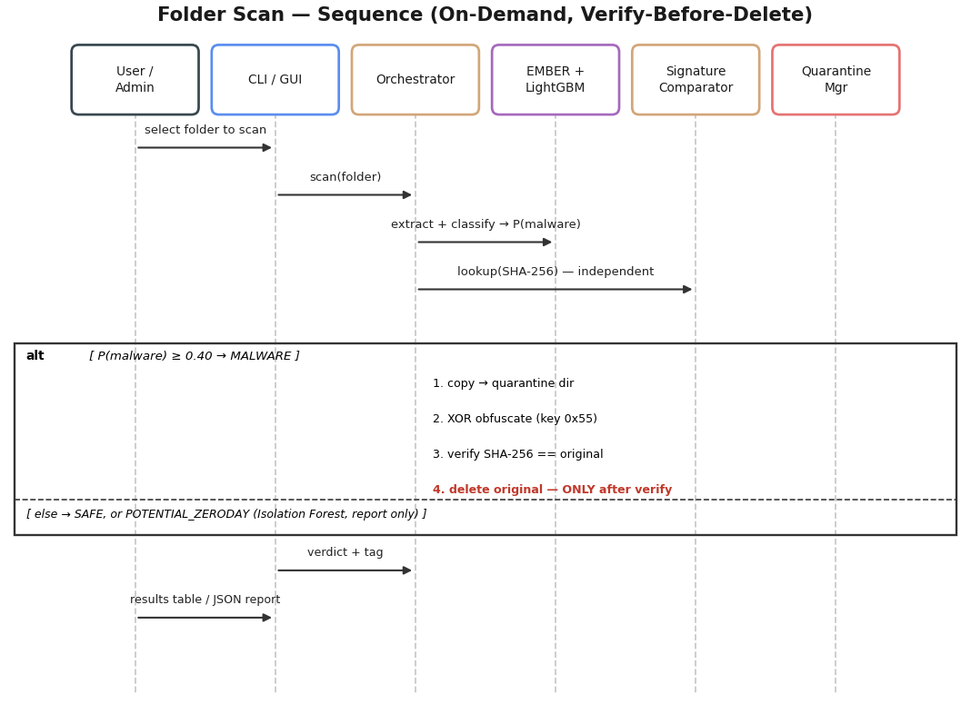

8. זרימת נתונים
תרשים זרימת הנתונים שלהלן מתאר את זרימת המידע במערכת ברמת DFD Level 1, הכוללת חמישה תהליכים מרכזיים:
- P1 — Scan Initiation: המשתמש בוחר קובץ או תיקייה לסריקה (CLI/GUI)
- P2 — Static Feature Extraction: חילוץ 2,381 פיצ’רים מהקובץ
- P3 — ML Classification: סיווג באמצעות מודל LightGBM V7 (+ שכבת Isolation Forest אופציונלית)
- P4 — Signature Comparison: השוואה עצמאית מול מאגר חתימות SHA-256, במקביל ל-P3 ובלתי תלויה בו
- P5 — Threat Response: הסגר (לקבצי MALWARE בלבד), רישום ביומן, ודיווח למשתמש (טבלת תוצאות / דוח JSON)
מקורות נתונים במערכת:
- מאגר נתונים של קבצים תקינים: כ-12,000 קבצי EXE (יעד: 20,000)
- מאגר נתונים של נוזקות: מסופק על ידי צוות ה-ML
- מודל מאומן: קובץ lgbm_v7_correct.pkl
- Threat DB: מסד נתונים SQLite לאחסון תוצאות סריקות
- Signature Baseline: קובץ baseline.sqlite מקומי, בחלוקה דטרמיניסטית 80/20 בין hash-ים ידועים ל“יום-0” מדומה (ראו סעיף 6.5)
- Config Store: קובץ settings.json להגדרות המערכת

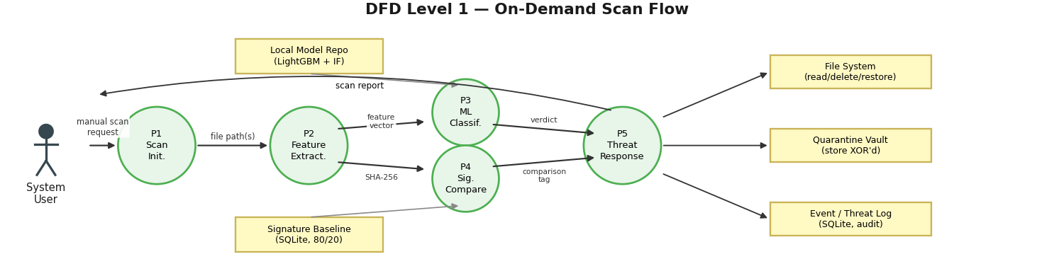

9. ממשקים חיצוניים
ממשק | סוג | תיאור | סטטוס
Signature Baseline (SQLite) | Local I/O | חיפוש SHA-256 מול מאגר חתימות מקומי (ראו סעיף 6.5) | מומש
File System | Local I/O | קריאה וכתיבה של קבצים במערכת הקבצים | מומש
Chocolatey | CLI / REST API | הורדת תוכנות לבניית מאגר Benign | מומש
Winget | CLI | הורדת תוכנות למאגר Benign | מומש
VirusTotal API | REST API | בדיקה נוספת של קבצים חשודים במאגר גלובלי | פיתוח עתידי
Model Repository | HTTPS | הורדת עדכוני מודל מהשרת המרוחק | פיתוח עתידי

10. תשתית ואבטחה

10.1 דרישות חומרה מינימליות
רכיב | מינימום | מומלץ
מעבד | Intel Core i5 / AMD Ryzen 5 | Intel Core i7 / AMD Ryzen 7
זיכרון RAM | 8 GB | 16 GB
דיסק | SSD 256 GB | SSD 512 GB
מערכת הפעלה | Windows 10 (64-bit) | Windows 11 (64-bit)

10.2 שיקולי אבטחה
הגנה על המערכת עצמה:
- קבצי המערכת מוגנים מפני מחיקה
- תיקיית ההסגר מוגנת בהרשאות מיוחדות
- רכיב Self-Check מוודא לפני כל סריקה שגרסאות הספריות תואמות לסביבת האימון ושציון ה-F1 של המודל תקין, ומסרב לפעול אם לא (ראו סעיף 6.6)
הגנה על הנתונים:
- קבצים בהסגר עוברים XOR obfuscation (למניעת הרצה מקרית — לא הצפנה קריפטוגרפית)
- לוגים נשמרים עם rotating logs למניעת הצפת דיסק
- תקשורת עם שרתים חיצוניים (בגרסאות עתידיות) תתבצע דרך HTTPS
הגנה מפני התקפות:
- המודל אומן על מגוון רחב של דוגמאות למניעת Adversarial Attacks
- סף החלטה קבוע (0.40), שנקבע באמצעות אופטימיזציית F1 על סט האימות, למניעת התחמקות
- בדיקה כפולה של קבצים בעלי סיווג גבולי

11. תכנית בדיקות

11.1 סוגי בדיקות
סוג בדיקה | מטרה | כלים
Unit Tests | בדיקת כל מודול בנפרד | pytest
Integration Tests | בדיקת אינטגרציה בין מודולים | pytest + mock
Model Evaluation | בדיקת ביצועי המודל | scikit-learn metrics
Performance Tests | בדיקת זמני תגובה וצריכת משאבים | cProfile
Security Tests | בדיקת אבטחת המערכת | בדיקות ידניות
User Acceptance | בדיקות משתמש | בדיקות ידניות
Unit Tests (pytest) — בדיקות יחידה לכל מודול בנפרד — למשל בדיקה שה-Feature Extractor מחזיר וקטור בגודל 2,381, שה-Quarantine Manager מבצע obfuscation ומפענח נכון, שה-Hash Calculator מחשב SHA-256 תקין, או שה-Logger כותב בפורמט הנכון.
Integration Tests (pytest + mock) — בדיקות שמוודאות שהרכיבים עובדים יחד כמצופה. למשל: שרשרת מלאה של בחירת קובץ → חילוץ פיצ’רים → סיווג → השוואת חתימות → הסגר. משתמשים ב-mock כדי לדמות רכיבים חיצוניים (כמו מערכת קבצים) ולבדוק את הזרימה בין המודולים.
Model Evaluation (scikit-learn metrics) — הערכת ביצועי המודל על דאטהסט בדיקה באמצעות מדדים כמו accuracy, precision, recall, F1-score ו-confusion matrix. רלוונטי במיוחד אחרי כל אימון מחדש של המודל.
Performance Tests (cProfile) — בדיקות ביצועים שמודדות זמני תגובה, צריכת CPU וזיכרון בזמן סריקה. המטרה לוודא שהסריקה אינה מכבידה על המשתמש וש-thread הממשק נשאר מגיב.
Security Tests (ידניות) — בדיקות אבטחה ידניות: האם קובץ מוסגר באמת לא ניתן להרצה? האם ה-manifest לא ניתן למניפולציה? האם תוקף יכול לעקוף את מנגנון הסריקה?
User Acceptance (ידניות) — בדיקות קבלה שבודקות שהממשק ברור, שהתראות מוצגות בצורה ברורה, ושמשתמש ללא רקע טכני יכול להבין את תוצאות הסריקה.

11.2 קריטריונים להצלחה
- F1 Score של המודל לפחות 0.99 על מאגר בדיקה
- שיעור False Positives נמוך מ-1%
- זמן סריקה של קובץ יחיד עד 2 שניות
- סריקת דיסק שלם (100GB) בפחות מ-30 דקות
- ממשק המשתמש הגרפי נשאר מגיב במהלך סריקה (הרצה על thread נפרד)
- כל בדיקות היחידה עוברות בהצלחה

12. תכנית התקנה והפצה

12.1 שלבי ההתקנה
- שכפול/הורדת מאגר הקוד (repository) של הפרויקט
- יצירת סביבה וירטואלית של Python 3.11
- הרצת setup_environment.py — מתקין את גרסאות הספריות הנעולות ומחיל את תיקון ה-EMBER הנדרש
- הרצת build_hash_db.py — בונה את מאגר החתימות המקומי (חלוקה דטרמיניסטית 80/20)
- הרצת avscan selfcheck לאימות שהסביבה תואמת לסביבת האימון לפני שימוש ראשון
- הפעלת המערכת: avscan.gui (GUI), local_deshbord.py (Dashboard), או avscan scan (CLI)

12.2 עדכונים (פיתוח עתידי)
בגרסאות עתידיות, המערכת תבדוק עדכונים מהשרת המרוחק. סוגי העדכונים המתוכננים:
- עדכון מודל: מודל ML משופר עם נתונים חדשים (להתמודדות עם concept drift)
- עדכון תוכנה: תיקוני באגים ושיפורים

13. סיכום
פרויקט AntivirusAI V7 מציג פתרון חדשני ומתקדם בתחום האנטי-וירוס, המבוסס על טכנולוגיות למידת מכונה. בניגוד לפתרונות מסורתיים, המערכת שלנו מסוגלת לזהות נוזקות חדשות ולא ידועות באמצעות ניתוח סטטיסטי של תכונות הקבצים, תוך מתן השוואה כמותית מול זיהוי מבוסס-חתימות מסורתי, ובדיקת תקינות סביבה שמונעת כשלים שקטים.
הישגים עיקריים:
- F1 Score של 0.994 — ביצועי המערכת ברמה מסחרית
- מנגנון השוואת חתימות SHA-256 מול תוצאת ה-ML — הדגמה אקדמית של ~96% זיהוי (ML) מול ~0% (חתימות) על נוזקות “יום-0” מדומות
- איסוף של כ-12,000 קבצי EXE תקינים לצורך אימון מחדש (יעד: 20,000)
- ארכיטקטורה מודולרית ומדרגית
- מנגנון הסגר בטוח למניעת הפעלת נוזקות (אימות SHA-256 לפני מחיקת המקור)
- בדיקת תקינות סביבה (Self-Check) ונעילת גרסאות, למניעת כשלים שקטים כפי שאירע בגרסת V6
פיתוח עתידי (מתוך מסמך הייזום):
- סוכן רקע (Background Agent) לניטור רציף בזמן אמת — הרחבת כלי הסריקה הנוכחי לפעולה אוטונומית ברקע מערכת ההפעלה
- השלמת מאגר הנתונים ל-20,000 קבצים ואימון מחדש של המודל
- Sandbox — ניתוח דינמי לקבצים עם ציון גבולי
- יצירת חוקי YARA אוטומטיים לכל איום שזוהה
- Dashboard ארגוני רב-משתמשים לצוותי SOC
- אינטגרציה עם VirusTotal API לאימות חיצוני
- מנגנון עדכון מודל אוטומטי מהענן (Model Updater)
- בדיקות שדה על מערכות אמיתיות
- פרסום גרסת Beta

